关于评选2011年度全校毕业生就业工作

先进个人的通知
各二级学院：
2011年我校就业工作成绩显著，各二级学院采取各种有力措施，积极工作，大力促进广大毕业生充分就业。并涌现出一批成绩突出的先进个人。为总结经验，树立典型，推动我校就业工作持续、有效的发展，经研究决定，评选表彰2011年度我校毕业生业指导工作先进个人，现将有关事项通知如下：
一、评选条件
先进个人除了符合规定的条件外，截止12月30日，2011年度班级毕业生就业率须达到100%，签约率须达到95%以上。评选条件详见附件一，评选名额每个二级学院一名。
二、材料申报
请于2012年1月9日上午将先进个人申报表，以电子邮件方式报送学校学工处。申报表见附件二。
联系电话：86645541
联 系 人：张晓玲
E-mail：876729017@qq.com

二0一二年一月四日
附件一：

常州广播电视大学毕业生就业指导工作先进个人评选条件
一、模范执行党和国家关于毕业生就业的方针政策和法规，热爱本职工作，任劳任怨，表现突出。
二、政策水平高，业务工作能力强，优质完成本职工作和领导交办的任务。
三、努力开拓创新，就业工作成绩显著，所在班级的毕业生就业率、签约率达到规定的要求。
四、服务意识好，能够为毕业生和用人单位提供优质服务，维护毕业生和用人单位的合法权益。
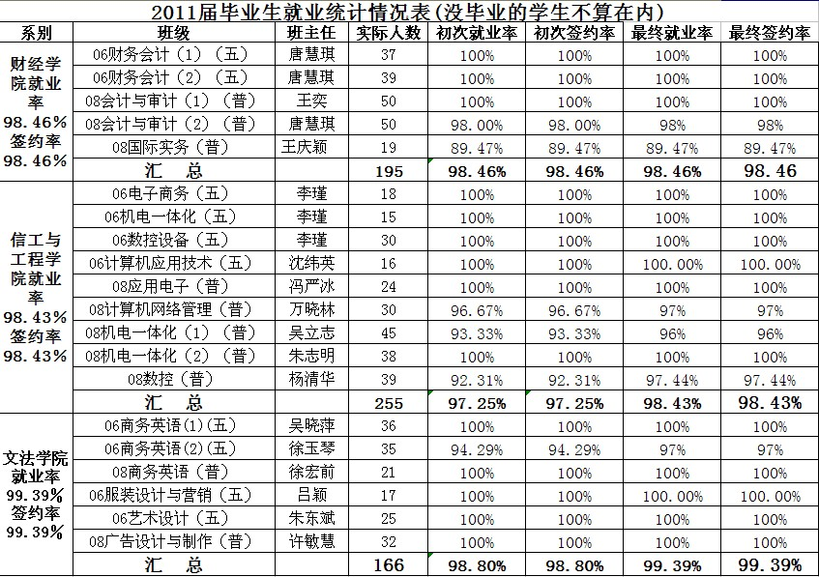
五、坚持原则，廉洁奉公，严格遵守工作纪律，自觉抵制不正之风。
附件二：
常州广播电视大学毕业生就业工作先进个人申报表

学校名称
姓名 |  | 性别 |  | 职务、职称
所在部门 |  |  |  | 联系电话
通讯地址 |  |  |  | 邮编
主要业绩：

推荐单位意见：

常州广播电视大学
年 月 日
备注：

